Программа: Универсальный Пульт.

Универсальный Пульт представляет из себя сетевое диалоговое MFC приложение реализованное на языке С++ с использованием библиотек:
- BOOST C++ Libraries, а именно boost::llexical_cast, boost::thread, boost::timer, boost::date_time http://www.boost.org/
- CxImage
http://www.xdp.it/cximage.htm
- Microsoft ® Windows Server® 2003 R2 Platform SDK
http://www.microsoft.com/downloads/details.aspx?familyid=0BAF2B35-C656-4969-ACE8-E4C0C0716ADB&displaylang=en

Пульт функционирует следующем образом:
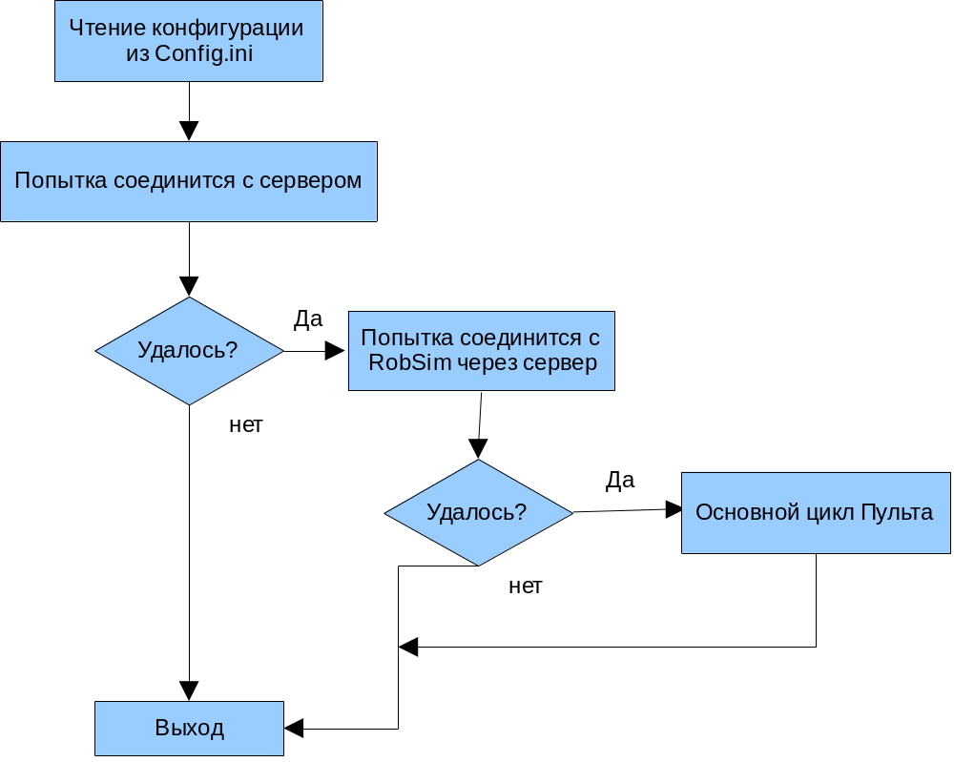

Основной цикл пульта реализован следующим образом:
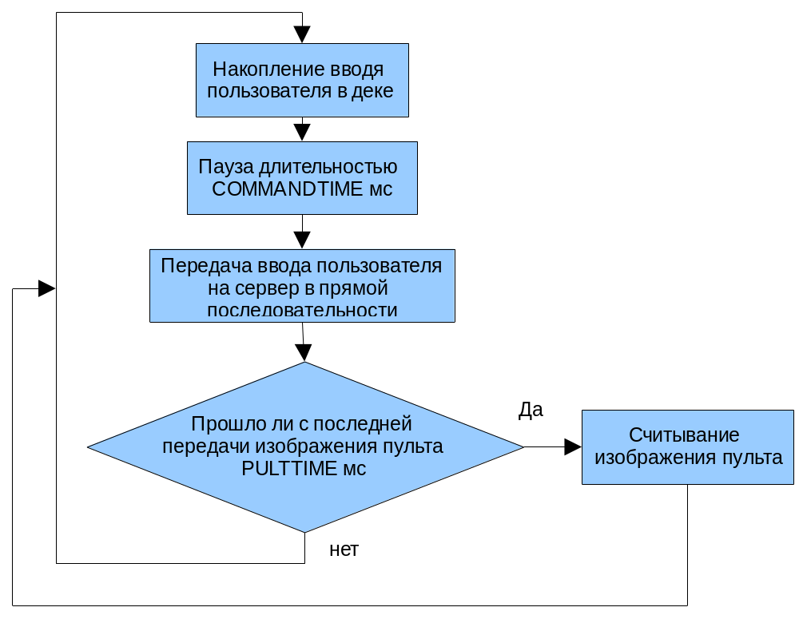
Данный цикл реализуется в как параллельный поток, по этому задержки в нем никак не сказываются на скорости реакции основного приложения.

Разделение деки команд пользователя между процессам реализовано в виде примитива синхронизации Семафор.

Программа собирается из следующих исходных файлов:
- Blocksock.cpp, Blocksock.h - Реализация объектно-ориентированных блокирующих сокетов на основе windosk2
- ConfigReader.cpp ConfigReader.h — Реализация управления фалами конфигурации
- cximage/*.* - Реализация различных механизмов машинной графики для сжатия и передачи изображений.
- Client.cpp, Client.h — реализация потока клиента
- ClientThread.cpp ClientTherad.cpp - реализация управления потоком клиента
- Joystic.cpp Joystic.cpp — реализация интерфейса с джойстиками
- PultClient.cpp — основное приложение УП
- PultClientDlg.cpp PultClientDlg.cpp — Реализация диалога УП

